Приложение 6
к Санитарным нормам и правилам «Требования для учреждений
общего среднего образования»

УСТРОЙСТВО ОФТАЛЬМОТРЕНАЖЕРОВ

1. Сенсорно-координаторные тренажи.

Устройство тренажеров (по В.Ф. Базарному).
В четырех верхних углах класса фиксируются яркие, привлекающие внимание образно-сюжетные картинки (сюжеты-иллюстрации из народных сказок, известных произведений, космической, военно-патриотической тематики, дорожные знаки госавтоинспекции; сюжеты-пейзажи из природы, из жизни животных и другое), в логической последовательности составляющие единый зрительно-игровой сюжет. Например: «Водитель и дорога», «Пешеход и улица» (рисунок 1). Под каждой иллюстрацией помещается в соответствующей последовательности одна из цифр: 1, 2, 3 или 4.
Средние размеры картинок – от половины до одного стандартного печатного листа формата А4. Изображение на картинке должно быть четко различимо с наиболее удаленной парты (стола) учащимися, не имеющими зрительных нарушений. Картинки рекомендуется менять не реже 1 раза в 2 недели.

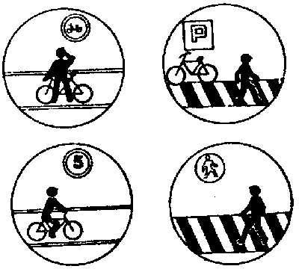

Рис.1. Пример сюжетных образно-зрительных картинок, используемых в методике сенсорно-координаторных тренажей
Методика выполнения тренажа.
1 - 2 раза за учебное занятие (в зависимости от его характера) все учащиеся стоя, под команду педагогического работника «один, два, три, четыре», затем опять «один, два, три, четыре» и так далее фиксируют взгляд по очереди на картинке соответствующей названной педагогическим работником цифре.
Общая продолжительность всего тренажа занимает в среднем 1,5 минуты, при этом:
порядок счета через 30 секунд меняется на противоположный «четыре, три, два, один»;
в заключительной части тренажа порядок счета задается в случайной последовательности, например «четыре, один, три, два» или «два, один, три четыре» и так далее.
Продолжительность фиксации одного изображения учащимся в самом начале тренажа составляет в среднем 0,5 секунды, а через 2 - 3 недели учащиеся должны за одну секунду не просто механически «пробежать» глазами, но и успеть осознанно увидеть все четыре картинки (сюжет).

